ZAJĘCIA MYŚLOGRAFICZNE „MYŚLORYSIE”
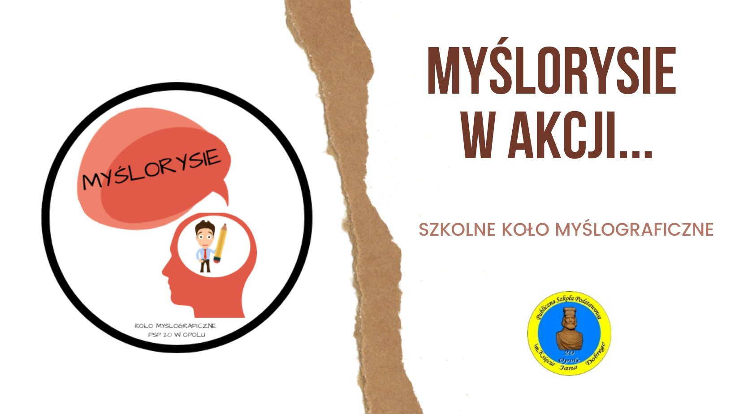
Podczas zajęć myślograficznych uczniowie poznają elementy sketchnotingu, czyli notatki wizualnej, którą wykorzystują w tworzeniu notatek lekcyjnych, notatek do nauki własnej przedmiotu, plakatów, kartek okolicznościowych.
Warto zwrócić uwagę na fakt, że rysowanie myśli i przełożenie na kartkę informacji za pomocą prostego rysunku i treści pobudza kreatywność, ułatwia zapamiętywanie, skoncentrowanie się, selekcję najważniejszych informacji. Na zajęciach „MYŚLORYSIÓW” jest zawsze wesoło i kreatywnie.
Zajęcia prowadzi nauczycielka języka polskiego - pani Małgorzata Górka – pasjonatka myślenia wizualnego, twórczyni notatek myślograficznych dla uczniów, które udostępnia w sieci na blogu i fanpejdżu „Na polskim bez nudy”, prowadząca szkolenia dla uczniów w całej Polsce w ramach ogólnopolskiego projektu „ZAPROŚ MNIE NA SWOJĄ LEKCJĘ”.
Serdecznie zapraszam na zajęcia myślograficzne – z nami na pewno nie będziesz się nudzić i spędzisz czas w przyjemnej, twórczej atmosferze.

Małgorzata Górka

